cflag

Информационная карта участника

фестиваля педагогического мастерства-2015

Фестиваль педагогического мастерства— 2015

***Учитель - мастер***



**Кузмауль**

**Анатолий Анатольевич**

Муниципальное казенное общеобразовательное учреждение

«Глядянская средняя общеобразовательная школа»

Притобольный район

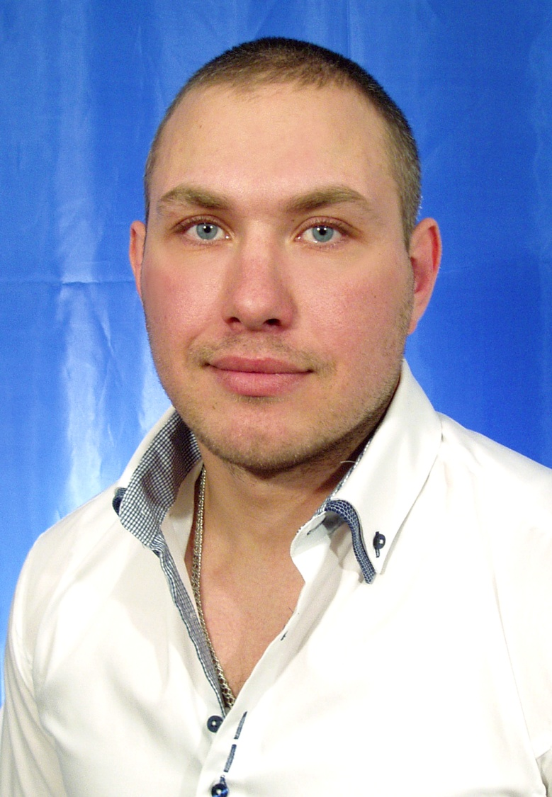

Кузмауль Анатолий Анатольевич

Учитель физической культуры, ОБЖ.

Тема: Здоровьесбережение в учебно – воспитательной работе по физической культуре.

Я - учитель. Это высокое звание. Ведь учитель – это мудрец, предающий свои знания о мире грядущим поколениям.

Мне поручены юные души. Все, чем владею я сам, передам своим ученикам. Это очень важно, они, мои ученики, – новое поколение. Какими же должны быть люди нового времени. Умными, благородными, энергичными и, конечно, здоровыми. Что же значит – быть здоровым? Чему мы должны научить, какое наследие передать?

«Одним из значимых элементов наследия считаю рост популярности спорта, престижа здорового образа жизни» - так сказал В.В. Путин. Я считаю, что здоровый духовно и физически ребенок – главная ценность общества. Мои убеждения соответствуют основным направлениям государственной политики.

В целях дальнейшего совершенствования государственной политики в области физкультуры и спорта, создания эффективной системы физического воспитания, направленной на развитие человеческого потенциала и укрепления здоровья населения в силу вступил Указ Президента Российской Федерации № 172 от 24.03.2014г. о Всероссийском физкультурно-спортивном комплексе «Готов к труду и обороне».

«Название «Готов к труду и обороне» - дань традициям нашей национальной истории». Чтобы быть красивым и крепким физически, мирно жить в труде и защитить родной дом, если на пороге – враг, так исторически сложилось, надо уметь тренировать свое тело- дом души своей, учить его быть выносливым – быть крепостью.

«Возрождение ГТО, благодаря которому выросло не одно поколение активных и здоровых людей», дает нам возможность целенаправленно воспитывать в молодежи стремление быть сильными, ловкими, стойкими, трудолюбивыми. Ведь спорт – это огромный труд.

«Самая первая и лучшая победа человека – покорить самого себя» - утверждал Платон. А покорение себя начинается именно в школе. К первым вершинам, к первым победам, к первому преодолению. Это шаг к своей мечте, для осуществления которой здоровье – это необходимость, это образ жизни. Больным быть немодно и безответственно!

Я думаю, и от меня зависит, какими вырастут будущие мамы и папы, насколько физически здоровыми. «Без здоровья невозможно и счастье» - считал Виссарион Григорьевич Белинский. Я совершенно согласен с ним в том, что только у здоровых духовно и физически родителей может вырасти счастливый ребенок, а значит, и достойный гражданин нашего общества, востребованный им. А значит, уроки физкультуры, занятия спортом – это и институт осознанного родительства, без вредных привычек и бесцельно потерянного времени. Здоровый образ жизни – это личный успех каждого. Осознание того, что я творю будущее – вот стимул для дальнейшего совершенствования.

Я счастливый учитель, потому что у меня благодарные ученики, успехами которых я горжусь. В этом и суть моей профессиональной деятельности.

«Здоровье так же заразительно, как и болезнь»  
(писал Ромен Ролан - французский писатель, общественный деятель, лауреат Нобелевской премии по литературе.) Так давайте заражать друг друга здоровьем: радостью успеха, возможностью труда, уверенностью в победе.



Информационная карта участника

фестиваля педагогического мастерства-2015

Фестиваль педагогического мастерства— 2015

**Номинация**

**«Воспитать человека»**

Суслова Ирина Андреевна,

муниципальное казенное дошкольное образовательное учреждение общеразвивающего вида

«Глядянский детский сад №2»



муниципальное казенное дошкольное образовательное учреждение общеразвивающего вида « Глядянский детский сад №2»

Притобольного района

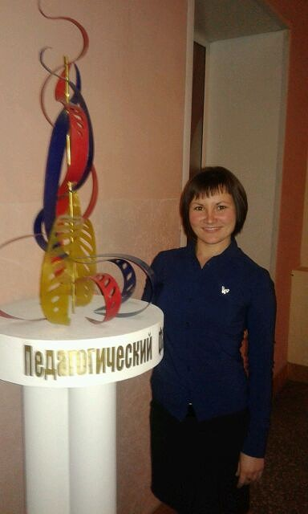

Суслова Ирина Андреевна

Воспитатель

Тема опыта: «Нетрадиционные техники рисования в детском саду».

с. Глядянское, 2015г.

Эссе «Миссия педагога»

*Человек рождается не для того, чтобы бесследно*

*исчезнуть никому неизвестной пылинкой…*

*Человек оставляет себя, прежде всего в человеке.*

*В этом высшее счастье и смысл жизни.*

В.А. Сухомлинский.

Родилась я в 1986 году в селе Утятское, Притобольного района, Курганской области. В 2003 году закончила Нагорскую среднюю школу. Перед выбором профессии я не задумывалась, так как еще в детстве, видя пример своей бабушки и мамы, которые работали в детском саду, я решила - буду воспитателем. Но вопреки судьбе, после школы я поступила в Курганский технологический колледж по специальности «портной». Закончила, вышла замуж, родила дочь. Воспитывая свою дочурку, меня всегда интересовали причины тех или иных поступков, высказываний и действий детей. Приводя ребенка в детский сад, любила рассматривать детей и рассуждать: «Что это за человек? О чем он думает? Почему он огорчается или смеется?» и т. д. Эти вопросы я решила изучить с педагогической и психологической точки зрения. Судьба вела меня вперед - и вот я студентка Курганского педагогического колледжа, после его окончания мне присвоена квалификация « Воспитатель детей дошкольного возраста». Обучение в колледже я совмещала с работой воспитателем в Глядянском детском саду №2., где работаю и сейчас.

Помню огромное чувство радости, охватившее меня в тот момент, когда я узнала, что буду работать воспитателем. Я – воспитатель детского сада! Кто – то усмехнется, услышав это, кто – то пожалеет, кто – то осуждающе покачает головой: «Ну и работу ты себе выбрала…». Но я готова произносить это с гордостью десятки раз: в этом вся моя жизнь, моя судьба. Да, именно так – судьба. Особым образом осознаешь значимость этой профессии, когда видишь распахнутые навстречу глаза малышей; глаза, готовые вместить в себя весь мир; глаза, жадно ловящие каждое твое слово, твой взгляд, и жест. И ты понимаешь: ты нужен им, ты для них целая ВСЕЛЕННАЯ. Как это прекрасно – закладывать ростки будущих характеров, поддерживать их своей любовью, отдавать им, этим неугомонным созданиям, тепло своего сердца. Вспомните только эти бесконечные «Где? Когда? Почему?», энергию, бьющую через край! Она заставляет забыть все, дает ощущения вечной молодости! И как это замечательно – жить радостным осознанием того, что ты – воспитатель! Быть воспитателем в современных условиях сложно и ответственно, так как нужны не только всесторонние знания, опыт, но и огромное терпение, постоянно находиться в творческом поиске, вносить в работу что-то новое. Поэтому я решила продолжить своё обучение, в 2013 поступила в Курганский государственный университет по специальности «Психология и педагогика дошкольного образования»

За всё время работы, дети переступившие порог группы нашли в моём лице не просто воспитателя, а понимающего, поддерживающего друга, надёжную опору, в новой для них среде. Каждый день я встречаю детей с любовью и лаской и обязательно с улыбкой. Зная особенности детей, я стараюсь так построить день, чтобы каждый ребёнок получил максимальные возможности для самовыражения и развития.

Давно известно ,что дети дошкольного возраста, как губка впитывают эмоции взрослых, их взгляды, интонацию голоса, манеры поведения, умение одеваться. Великий писатель Ф. Достоевский писал «Красота спасет мир». Я под этими словами воспринимаю и щедрую человеческую улыбку, которая озаряет душу, лицо. Улыбка... Порой красноречивей всех слов она говорит о человеке, о его обаянии. Я понимаю, что моя деятельность связана не только с детьми, но и с родителями. Я старательно проявляю уважение и понимание к родителям, принимаю их помощь в жизни группы.

*Я твёрдо знаю, может отогреть взгляд детских глаз и каменное сердце*

*Не надо торопить детей взрослеть, пусть насладятся радостями детства*

*Пусть дети все останутся детьми, восторг их полон чудесами*

*Смеются дети, и светлеет мир и ангелы как будто между нами.*

Педагогический опыт приходит постепенно – вместе с опытом формируется, и педагогическое кредо, в основе которого положено отношение к детям.

Пусть я нахожусь в начале пути своей педагогической деятельности, но у меня есть силы, уверенность и желание пройти этот путь достойно.